一体式WEB反向代理服务器设计与实施

反向代理作为web访问入口，管控所有web流量，承担保护壳的功能，其性能，可靠性，以及安全性不可无视。

目标（实际生产环境受限于各种因素，需要评估是否真正实现）

1. 快速 性能衡量方法包括请求延迟，业务请求到达反向代理然后离开反向代理，去往后端服务器，更高的并发处理量，吞吐量
2. 稳定可靠 长时间运行不会崩溃死机，即使遇上故障，也要易于排查恢复
3. 高可用 双机热备，自动检测与切换
4. 安全可控 保障业务访问正常持续，清理掉业务无关流量，尽可能少的到达后端服务器，尽可能少出现预期之外的异常行为，完全采用被动防御技术，收到攻击时丢弃攻击流量请求，不允许将攻击流量引到其他IP，不允许反击报复攻击者，遭遇无法抵御的攻击时死掉停止业务访问，攻击停止恢复业务。
5. 法律合规要求 符合相关法律要求，符合安全等保要求。
6. 性能容量设计 不仅仅是满足日常业务需求，更需要具备能力应付DDOS超限攻击，简而言之机房出口瘫痪，反向代理以及后端服务器依旧可以存活。
7. 易于维护，尽可能减少维护工作量直至实现免维护
8. 设备成本控制：核心业务普通廉价1U机架式服务器，非关键业务虚拟机/私有云。
9. 总效费比高：在实现防御目标的前提下，付出的资金、人力、服务器资源、网络带宽等各种开销成本，远比攻击者要小。

方案与实施

1. 系统选择HardenedBSD 可以隐藏内部真实的服务器信息，从外部用户的角度看服务器，是HardenedBSD，安全加固的专业unix系统，这并不影响正常业务访问，对攻击者却具有较大的威慑力。
2. 系统内核参数调整与配置调优略。
3. 高可用软件 heartbeat ，提供业务虚拟IP，故障检测与自动恢复。
4. 防火墙 pf（packet filter）pf高效能的防火墙软件，完全支持SMP。

防火墙规则描述

外网网卡只开放tcp80和443端口，完全禁止udp流量，ssh管理，dns解析，时间同步等辅助流量走内网。

开启synproxy对付synflood

限制每个ip的并发数100个

限制每个ip的连接频率40次每5秒，超过限制封锁ip 10分钟

支持IP黑名单与白名单

1. 反向代理软件nginx，结合内核accept filter 大幅度提高http连接处理效率，只有真正的http协议请求存在才会使用nginx处理，确保针对网络和系统底层的攻击完全由内核高效处理，静态与资源文件缓存，其他详细配置见nginx.conf
2. WAF防火墙模块modsecurity功能强大的web应用防火墙，也是waf开创者，

ModSecurity是一个免费、开源的Web（apache、nginx、IIS）模块，可以充当Web应用[防火墙](http://www.07net01.com/tags-防火墙-0.html)（WAF）。ModSecurity是一个入侵探测与阻止的引擎.它主要是用于Web[应用程序](http://www.07net01.com/tags-应用程序-0.html)所以也可以叫做Web应用[程序](http://www.07net01.com/tags-程序-0.html)防火墙.ModSecurity的目的是为增强Web应用程序的[安全](http://www.07net01.com/security/)性和保护Web应用程序避免遭受来自已知与未知的攻击

支持https加密流量过滤，最新版3.0支持http2，引擎过滤规则和阻断机制与其他高级程序不同，对付扫描器以及DOS攻击更加高效。

waf规则库简介：

OWASP是一个安全社区，开发和维护着一套免费的应用程序保护规则，这就是所谓OWASP的ModSecurity的核心规则集（即CRS）。ModSecurity之所以强大就在于OWASP提供的规则，可以根据自己的需求选择不同的规则，当然ModSecurity还有商用的规则

关于modsecurity详细描述，参见底部链接

实际结果与数据反馈

生产环境防御效果展示，以SQL注入为例

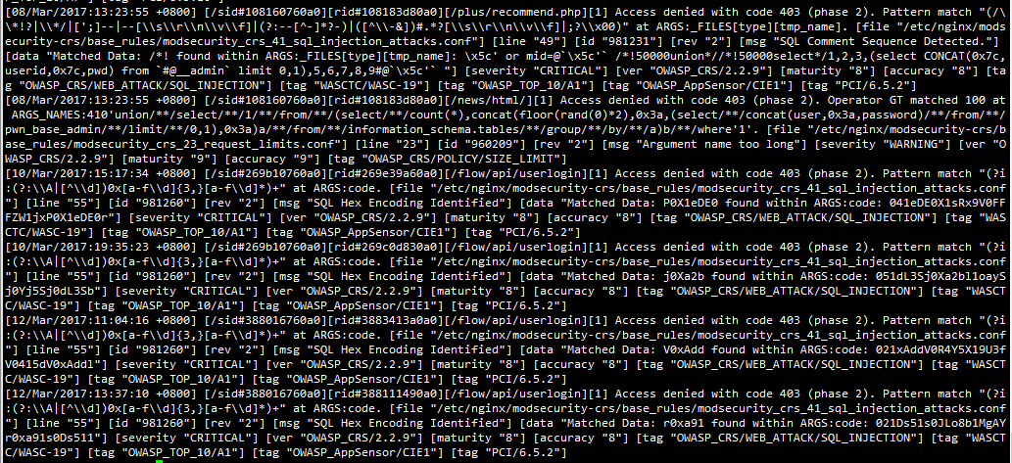

4天的时间里，总共遭受6次无效的攻击，相对于之前每天数千次的扫描，减少了99.9%以上，web后端代码即使有sql注入漏洞，也不受影响。

附：

1. 为何不用Linux？

HardenedBSD内核特性更加安全高效，并且不为国内以及全球攻击者熟知，在安全攻防对抗中，这将对防守方更加有利。

1. 为何不用lvs，haproxy，squid，varnish，apache traffic server？

所有web流量最终都要经过Modsecurity过滤，以上各软件都不支持，另外从单个软件的角度考虑会有性能更佳的选择，但是从多个软件组合的整体而言，增加额外一层处理与转发会增加全局复杂度、降低系统的全局性能。

1. 为何不用nginx-naxsi，nginx-lua，或者其他waf？

要么功能太弱，需要二次开发，要么收费商业版，modsecurity在10多年的大规模实际使用中表现优异，开源免费并且有强大的规则集，并且可以自主审计、设计规则。

参考

<https://hardenedbsd.org/>

<http://www.modsecurity.org/>

<https://github.com/SpiderLabs/ModSecurity>

<https://github.com/SpiderLabs/owasp-modsecurity-crs>

https://www.trustwave.com/Resources/SpiderLabs-Blog/ModSecurity-Performance-Recommendations/